Министерство образования Республики Беларусь Учреждение образования

«Белорусский государственный университет информатики и радиоэлектроники»

Кафедра интеллектуальных информационных технологий

Отчет по лабораторной работе

№2 по курсу:

**«**Модели решения задач в интеллектуальных системах**»**

Вариант №11

Выполнил студент группы 021702: Семченков Н.А.

Проверил: Жук А.А

МИНСК 2022

# ЦЕЛЬ

Ознакомиться, проанализировать и получить навыки реализации модели релаксационной нейронной сети для задачи распознавания образов.

# ПОСТАНОВКА ЗАДАЧИ

Реализовать модель двунаправленной ассоциативной памяти.

# ОПИСАНИЕ МОДЕЛИ

Данные:

set input size – размер векторов входных/выходных данных ;

ser out size – размер векторов выходных/входных данных;

Двунаправленная ассоциативная память представляет собой нейронную сеть, состоящую из двух слоев нейронных элементов Нейронные элементы каждого из слоев могут быть как входными, так и выходными.

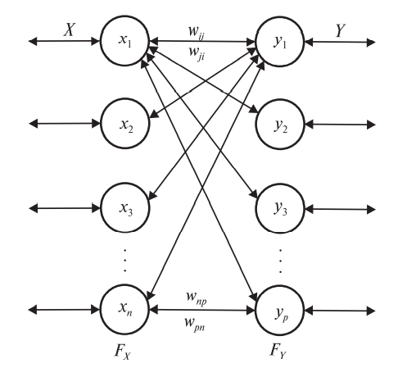

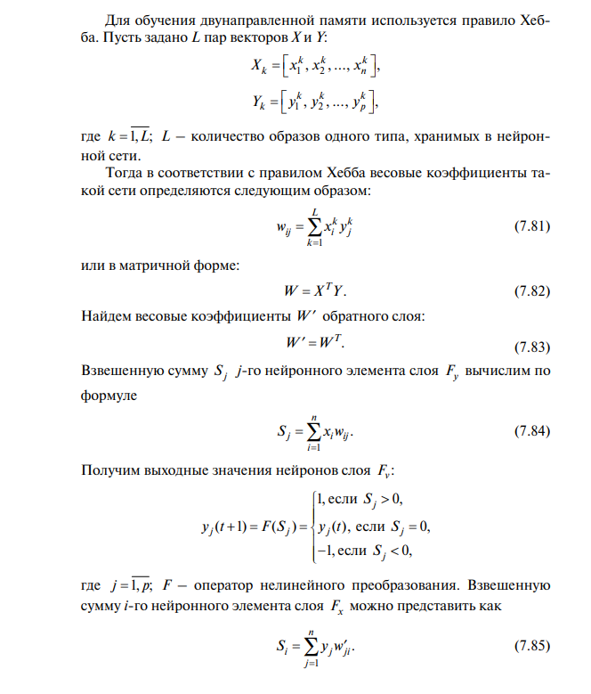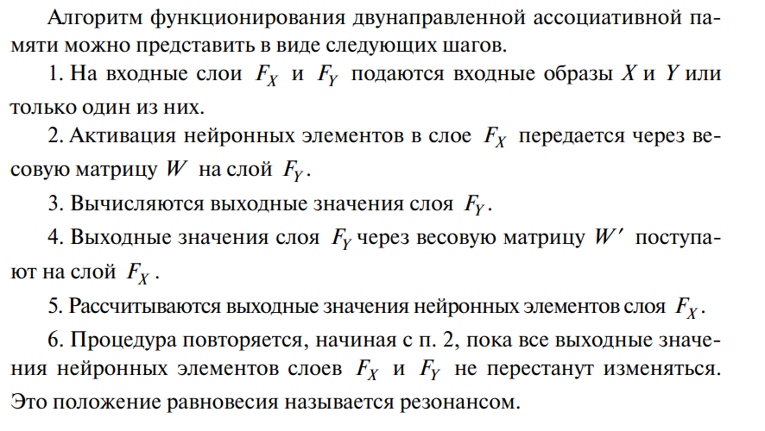

# РЕЗУЛЬТАТЫ

В лабораторной работе есть стандартные входные данные , а так же можно ввести свои.

Покажем пример на стандартных.

Входные данные :

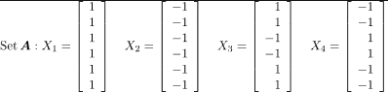

Выходные данные :



Матрица весов:

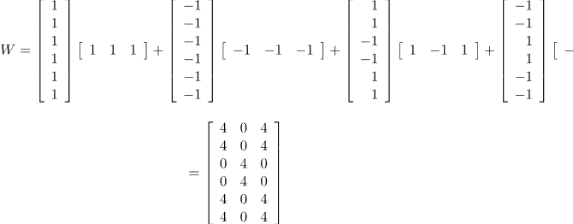

Протестируем входные данные:

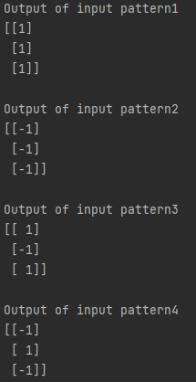

Теперь на вход подадим выходные данные и протестируем их:

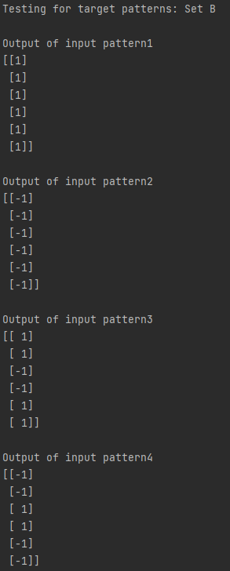

Теперь попробуем подать на вход зашумленный образ:

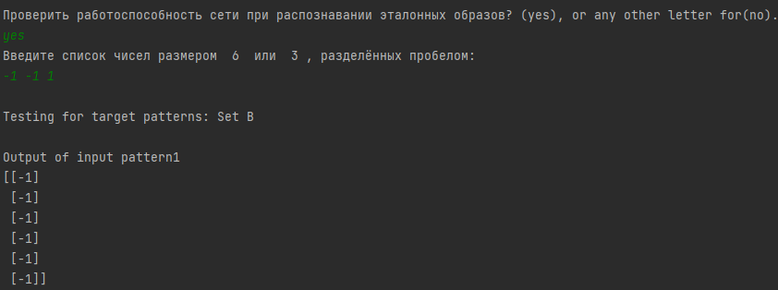

Таким образом, в результате релаксации сеть установилась в состояние равновесия и распознала искаженный образ.

**Вывод :**

В ходе лабораторной работы была реализована модель двунаправленной ассоциативной памяти. В качестве функции активации использовалась модифицированная функция знака. На практике были получены результаты распознавания образов с помощью модели релаксационной нейронной сети.